Epreuve de technologie sujet 0

1-Présentation :

Thème : Le système anti blocage ABS

Ce thème n’est pas inscrit dans le programme donc pas étudié spécifiquement par les élèves. La complexité apparente du système ne doit pas décourager.
Le but n’est pas d’étudier dans les moindres détails le fonctionnement propre du système mais plutôt de vérifier la capacité de l’élève à analyser le texte et en extraire les informations utiles afin de les utiliser dans un contexte plus général liées à des connaissances du programme.

2- Les connaissances et compétences spécifiques nécessaires

Attendu de fin de cycle :
Question N°1

Analyser le fonctionnement et la structure d’un objet :
Question N°2
Question N°3
Ecrire, mettre au point un programme :

Thème : La modélisation et la simulation des objets et systèmes techniques
Compétences | connaissances
Identifier le(s) matériaux, les flux d’énergie et d’information sur un objet et décrire les transformations qui s’opèrent. | Chaîne d’énergie  Chaîne d’information.
Thème : L’informatique et la programmation
Ecrire et mettre au point (tester, corriger) et exécuter un programme commandant un système réel et vérifier le comportement attendu. | Notion d’algorithme et de programme

3- Aide- conseils

Question N°1 :
C’est une question qui trouve sa réponse dans l’analyse du document 1er paragraphe.

Question N°2 :

Cette question fait appel à l’analyse du document mais nécessite une connaissance préalable de la représentation des chaînes d’énergie et chaînes d’l’information qui permettent de représenter la structure d’un système.
La représentation graphique de la chaîne d’énergie est également traitée en physique : à l’issue de la partie « L’énergie et ses conversions » (attendus de fin de cycle : identifier les sources, les transferts, les conversions et les formes d’énergie, utiliser la conservation de l’énergie).
La représentation d’une chaîne d’énergie telle qu’elle est vue dans l’enseignement de technologie pourra être abordée à partir d’exemples (voir le document annexe 1 sur les chaines d’énergie).

Conseils :
La première partie du paragraphe décrit le fonctionnement du système au niveau de la chaîne d’énergie.
La deuxième partie explique le pilotage du système acquisition et traitement de l’information.
Identifier dans le paragraphe les éléments du système et repérer le verbe d’action associé.

Erreurs pouvant être commises :

L’exercice demeure assez facile puisque seuls les éléments sont demandés, les fonctions étant déjà remplies.
Souvent dans ce type d’exercice, l’élève veux absolument placer dans chaque case des mots différents, ce n’est pas le cas pour « groupe hydraulique » qui apparait deux fois.
Il est associé à une fonction de la chaine d’énergie ainsi qu’à une fonction de la chaîne d’acquisition.

Outil professeur : document chaine d’information et chaine d’énergie joint, annexe 1

Question N°3

Cette question fait appel à l'analyse du principe de freinage ABS à l'aide du texte descriptif et à la logique algorithmique, ce qui nécessite donc quelques bases en logique de programmation qui permet de compléter cet algorithme. La logique algorithmique est quant à elle également traitée en mathématiques.

Conseils :
Identifier dans le paragraphe de fonctionnement les éléments du système ABS et repérer les actions ou conditions associées.
Les tests ou conditions sont dictés par l’action réalisée en amont : « mesurer la force sur la pédale » pas par l’arrêt du véhicule au final.

Erreurs pouvant être commises :

1er test : « blocage » au lieu de début de blocage ou vitesse de la roue proche de zéro.
2ème test : Arrêt au lieu de «Le chauffeur n’appuie plus sur la pédale » en effet arrêt est un cas particulier du freinage.

Outil professeur : document algorithme annexe 2.

Partie II.2. - Épreuve de Technologie (30 min – 25 points)
Les candidats doivent composer, pour cette partie II.2. « Technologie », sur une copie distincte.

Le dispositif de freinage sans blocage des roues (Anti Blocage System : ABS)

Lors d’un freinage, il est important pour la sécurité de ne pas bloquer les roues car cela permet de conserver de bonnes conditions d’adhérence avec la route et d’éviter la perte du contrôle du véhicule en cas de changement de trajectoire ou de conditions différentes de contact des roues avec le sol (une roue sur une flaque d’eau et les autres sur le bitume sec).

La structure matérielle de l’équipement ABS est représentée sur la figure suivante :

Figure 2
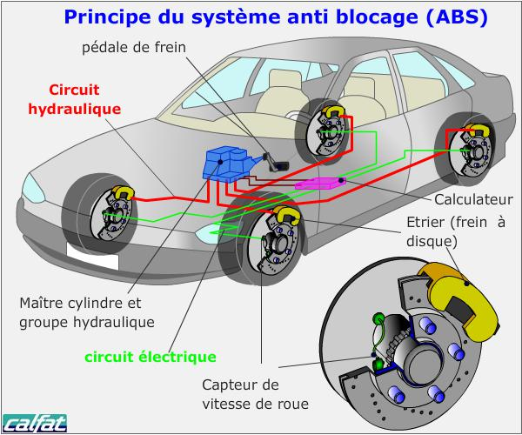

Interface calculateur-groupe hydraulique

Le principe du freinage ABS est le suivant :

Lorsque le chauffeur appuie sur la pédale de frein, le maître-cylindre alimente en huile le groupe hydraulique qui régule la pression d’huile dans le circuit hydraulique. Les pistons portés par les étriers et disposés de part et d’autre du disque sont poussés par l’huile sous pression, ils pincent fortement le disque solidaire de la roue qui ralentit. Si le pincement est trop fort, la roue peut se bloquer. Pour éviter cela, un capteur détecte la vitesse de la roue et délivre cette information au calculateur. Si la vitesse devient trop faible et proche du blocage, le calculateur donne l’ordre au groupe hydraulique de diminuer la pression. Ainsi, grâce à l’ensemble capteur de vitesse-calculateur-groupe hydraulique, la pression est régulée lors d’un appui sur la pédale de frein pour obtenir la meilleure efficacité du freinage sans blocage.

Ministère de l’Education Nationale, de l’Enseignement Supérieur et de la Recherche - DGESCO

Épreuve de mathématiques, physique-chimie, sciences de la vie et de Terre et technologie avril 2016 http://eduscol.education.fr/
- Expliquer pourquoi il est indispensable de doter les quatre roues d’un capteur de vitesse.

Chaque roue peut rencontrer des conditions de contact différentes avec le sol.
Si les roues se bloquent, elle n’adhérent plus au sol, ce qui risque de provoquer une perte de contrôle du véhicule.
Il est donc indispensable de placer sur chaque roue un capteur afin de vérifier qu’ aucune roue ne se bloque lors du freinage.

- À partir de l’analyse de la figure 2, compléter la figure 3 en associant un composant matériel à chaque fonctionnalité.

 |  |  |  |  |  | Figure 3
Action du
conducteur
sur la pédale
sur la pédale |  |  | Réguler la |  |  |  |  | Agir sur le
sur la pédale |  |  |  |  |  | Distribuer |  | Agir sur le
de frein | Alimenter en |  |  |  |  | Distribuer |  | Agir sur le
 | huile le circuit |  | pression |  |  | l’huile |  | disque et la
 | hydraulique |  | hydraulique |  |  |  |  | roue
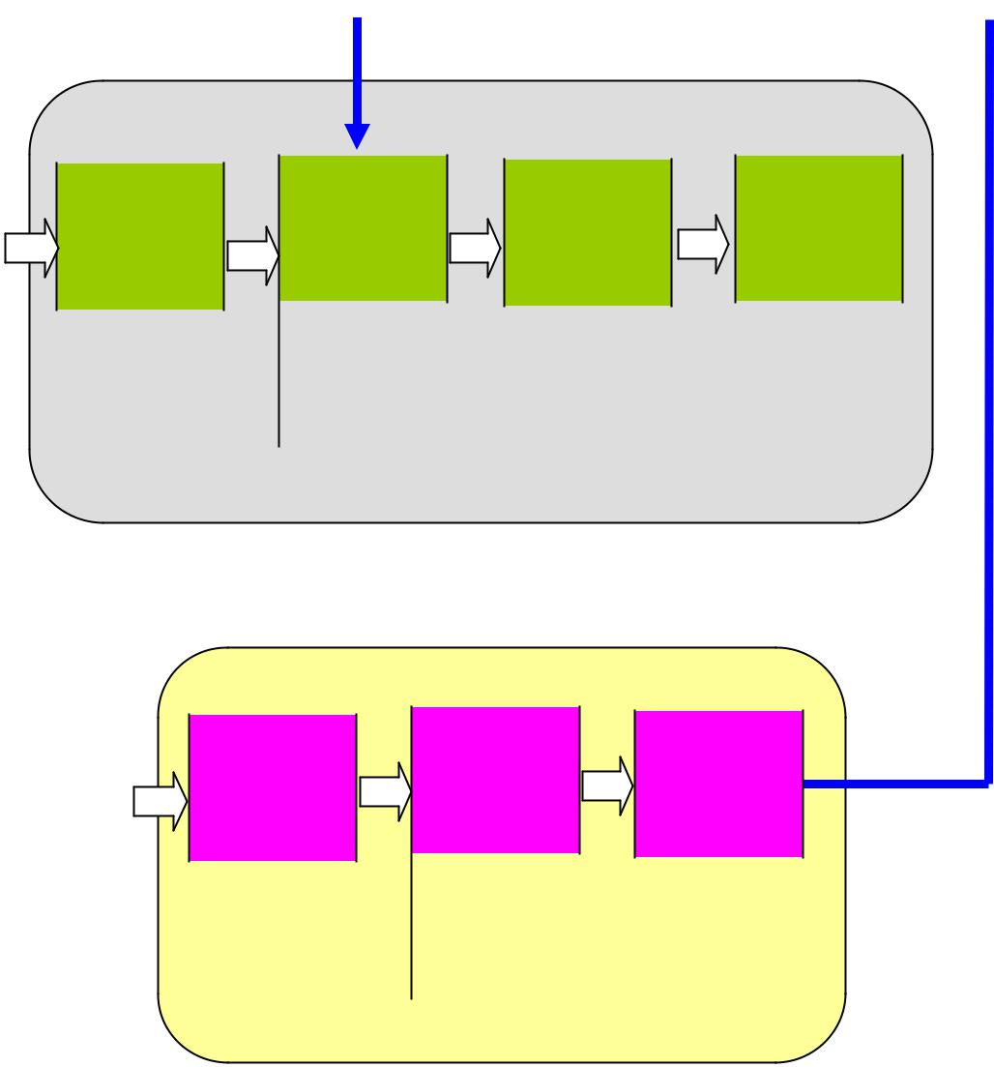
 |  | ------------ |  |  |  | Piston
Maitre cylindre |  | Groupe hydraulique |  | Circuit hydaulique |  | Piston
 |  | Chaîne d’énergie

Roue en |  |  | Traiter
Roue en |  |  | Traiter |  | Transmettre
rotation | Acquérir la |  | Traiter |  | Transmettre
 | vitesse de la |  | l’information |  | l’information
 | roue

 |  | Calculateur
Capteur |  | Calculateur |  | Groupe hydraulique
 | Chaîne d’information

Ministère de l’Education Nationale, de l’Enseignement Supérieur et de la Recherche - DGESCO

Épreuve de mathématiques, physique-chimie, sciences de la vie et de Terre et technologie avril 2016 http://eduscol.education.fr/
3) La figure 4, ci-dessous, présente l’algorithme du freinage ABS pour une roue. Compléter les parties manquantes.

Figure 4

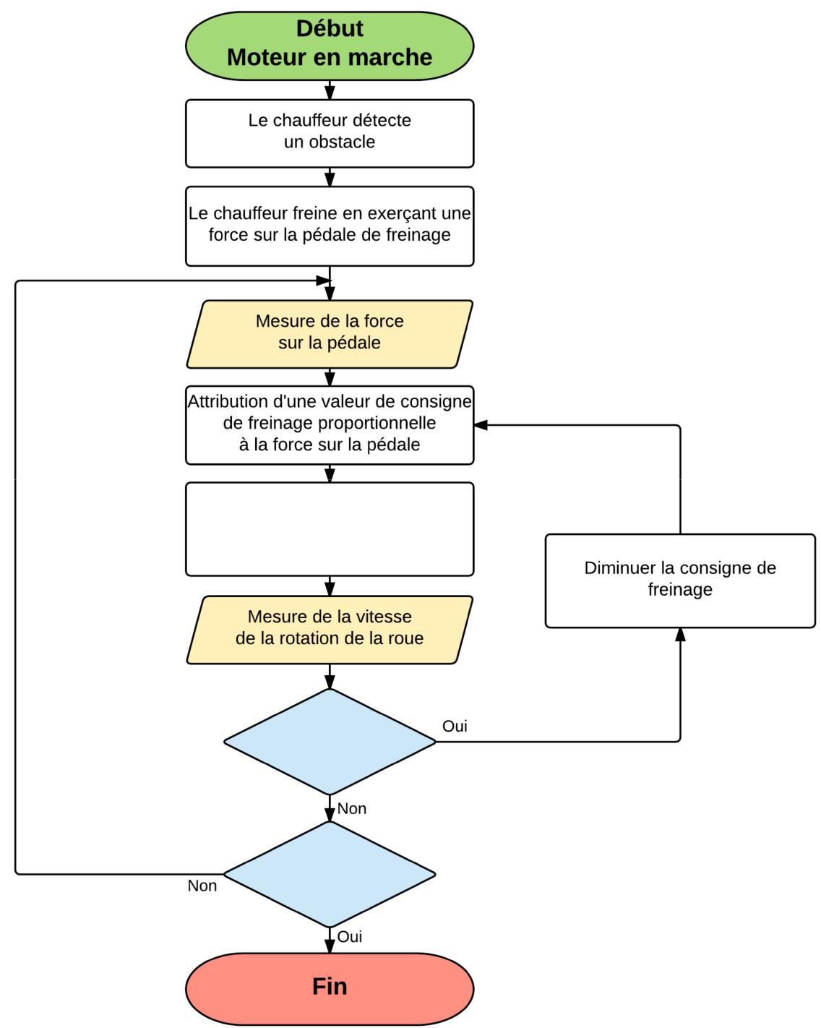

Pincement des disques par les pistons

Début, blocage des roues

Le chauffeur
n’appuie plus sur la pédale

Ministère de l’Education Nationale, de l’Enseignement Supérieur et de la Recherche - DGESCO

Épreuve de mathématiques, physique-chimie, sciences de la vie et de Terre et technologie avril 2016 http://eduscol.education.fr/

